**Экскурсия в «Кванториум»**

27 ноября 2019 года воспитанники кружка научно технического направления нашего центра посетили увлекательную экскурсию по интерактивной научно-технической выставке Детского технопарка «Кванториум».

На экскурсии по научно-технической выставке дети смогли прикоснуться к таинственному и прекрасному миру науки. В визуально-игровой форме изучили различные законы физики и принципы действия научных явлений.

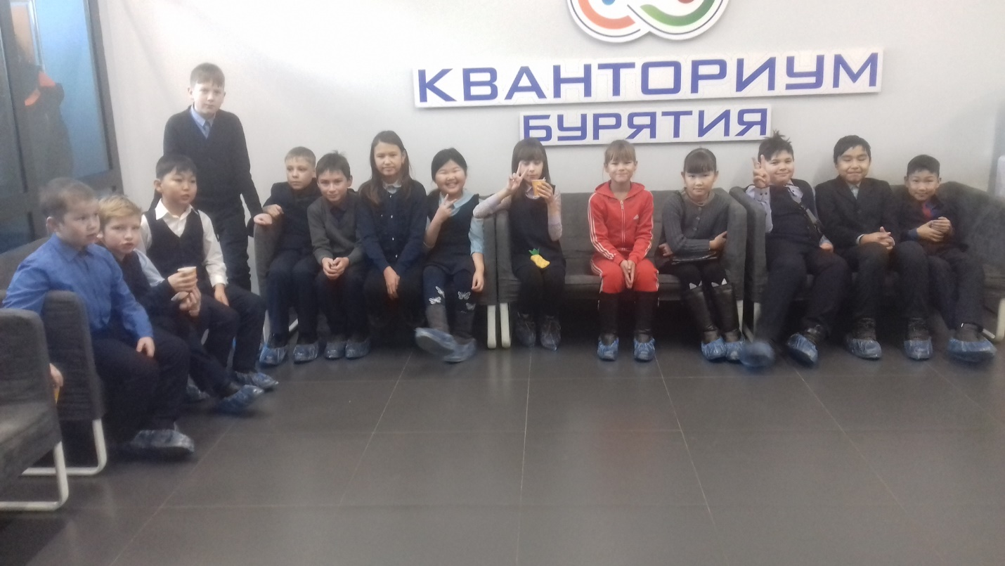

Педагог Хлебодарова В.И.